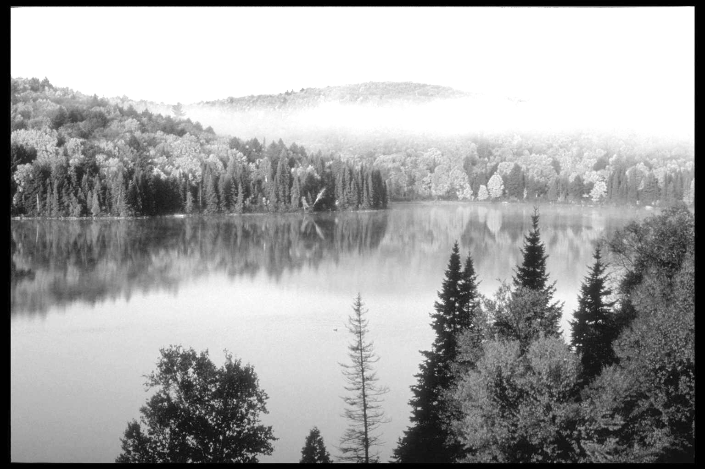
АмыльскиЙ

КурьеР
с. Верхний Кужебар № 14 от 15 апреля 2025 г.
ВЕРХНЕКУЖЕБАРСКИЙ СЕЛЬСКИЙ СОВЕТ ДЕПУТАТОВ
КАРАТУЗСКОГО РАЙОНА КРАСНОЯРСКОГО КРАЯ

РЕШЕНИЕ

15.04.2025г. с. Верхний Кужебар № 49-224

Об установлении границ территории территориального общественного самоуправления

В соответствии с Федеральным законом от 06.10.2003 №131-ФЗ «Об общих принципах организации местного самоуправления в Российской Федерации», Уставом Верхнекужебарского сельсовета Каратузского района Красноярского края, Положением о территориальном общественном самоуправлении в Верхнекужебарском сельсовете, утвержденным решением Верхнекужебарского сельского Совета депутатов от 21.12.2023г. № 33-172, на основании заявления от 05.04.2025г. поступившего от инициативной группы д. Алексеевка о рассмотрении предложения по утверждению границы территории, на которой будет осуществляться территориальное общественное самоуправление, Верхнекужебарский сельский Совет депутатов РЕШИЛ:
1. Установить границы территории территориального общественного самоуправления согласно описанию границ (приложение №1 к решению) и схеме границ территории (приложение №2 к решению).
2. Контроль за исполнением настоящего Решения возложить на постоянную комиссию по охране общественного порядка и законности.
3. Настоящее Решение вступает в силу в день, следующий за днём его официального опубликования в печатном издании «Амыльский курьер», а так же подлежит опубликованию на официальном сайте администрации Верхнекужебарского сельсовета в сети Интернет.

Председатель Верхнекужебарского Глава Верхнекужебарского
сельского Совета депутатов сельсовета

И.М. Озеринина К.А. Корнев

Приложение №1
к решению от 15.04.2025г. №49-224

Описание границ
территориального общественного самоуправления.

Границы территории ТОС определяются земельными участками и прилегающими к ним территориями следующих домов:
- ул. Центральная

Приложение №2
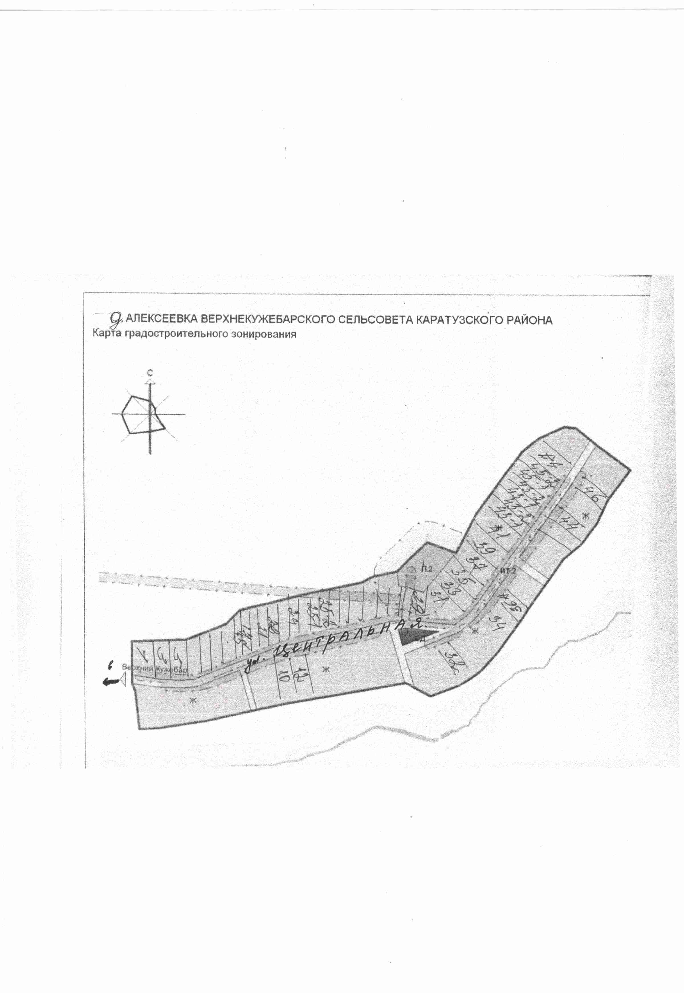

ВЕРХНЕКУЖЕБАРСКИЙ СЕЛЬСКИЙ СОВЕТ ДЕПУТАТОВ
КАРАТУЗСКОГО РАЙОНА КРАСНОЯРСКОГО КРАЯ

РЕШЕНИЕ

15.04.2025 с. Верхний Кужебар № 49-225

О внесении изменений и дополнений в решение Верхнекужебарского сельского Совета депутатов от 10.01.2025 № 44-214 «Об утверждении положения об организации и проведении публичных слушаний в муниципальном образовании «Верхнекужебарский сельсовет Каратузского района Красноярского края»»

В соответствии с Федеральным законом от 06.10.2003 № 131-ФЗ «Об общих принципах организации местного самоуправления в Российской Федерации», руководствуясь статьями 24, 26 Устава Верхнекужебарского сельсовета Каратузского района Красноярского края, Верхнекужебарский сельский Совет депутатов РЕШИЛ:
- Внести в решение Верхнекужебарского сельского Совета депутатов от 10.01.2025 № 44-214 «Об утверждении положения об организации и проведении публичных слушаний в муниципальном образовании «Верхнекужебарский сельсовет Каратузского района Красноярского края» следующие изменения и дополнения:
1.1. В пункте 1 раздела 13 Положения слова «подписывается председателем» изменить на «, подписывается председателем и секретарем».
2. Разместить Решение на официальном сайте администрации Верхнекужебарского сельсовета Каратузского района Красноярского края https://vkusels.gosuslugi.ru.
3. Решение вступает силу в день, следующий за днем его официального опубликования в печатном издании «Амыльский курьер».

Председатель Верхнекужебарского Глава Верхнекужебарского
Сельского Совета депутатов сельсовета
И.М. Озеринина К.А. Корнев

ВЕРХНЕКУЖЕБАРСКИЙ СЕЛЬСКИ СОВЕТ ДЕПУТАТОВ
КАРАТУЗСКИЙ РАЙОН КРАСНОЯРСКИЙ КРАЙ

РЕШЕНИЕ

15.04.2025г. с. Верхний Кужебар № 49-226

Об установлении временного ограничения движения транспортных средств по автомобильным дорогам общего пользования

В соответствии со статьей 30 Федерального закона от 08.11.2007 № 257-ФЗ «Об автомобильных дорогах и о дорожной деятельности в Российской Федерации и о внесении изменений в отдельные законодательные акты Российской Федерации», статьей 2 Закона Красноярского края от 24.05.2012 № 2-312 «О временном ограничении или прекращении движения транспортных средств по автомобильным дорогам регионального или межмуниципального, местного значения в границах населенных пунктов на территории Красноярского края», пунктом 2.6 решения Верхнекужебарского сельского Совета депутатов от 11.03.2016 № 05-27 «Об утверждении Правил благоустройства территории Верхнекужебарского сельсовета», со ст. 26 Устава Верхнекужебарского сельсовета, Верхнекужебарский сельский Совет депутатов,
РЕШИЛ:
1. Установить в период с 15 апреля по 22 мая 2025 года временное ограничение движения транспортных средств, в т.ч. тяжелых тракторов с грузом или без груза, следующих по автомобильным дорогам общего пользования, а так же перегоны и разъезды самоходных машин на гусеничном ходу по улицам с Верхний Кужебар и д. Алексеевка с превышением временно установленных предельно допустимых норм, грузоподъемностью свыше 5 тонн;
2. Контроль за исполнением настоящего Решения возлагается на председателя постоянной депутатской комиссии по охране общественного порядка и законности (О.В. Дорофееву);
3. Решение вступает в силу со дня, следующего за днем его официального опубликования в газете «Амыльский курьер».

Председатель Верхнекужебарского  сельского Совета депутатов  И.М. Озеринина | Глава администрации  Верхнекужебарского сельсовета  К.А. Корнев

ВЕРХНЕКУЖЕБАРСКИЙ СЕЛЬСКИЙ СОВЕТ ДЕПУТАТОВ
КАРАТУЗСКИЙ РАЙОН КРАСНОЯРСКИЙ КРАЙ

РЕШЕНИЕ

15.04.2025г. с. Верхний Кужебар № 49-227

О назначении публичных слушаний по проекту решения Верхнекужебарского сельского Совета депутатов «Об исполнении бюджета Верхнекужебарского сельсовета за 2024 год»

Руководствуясь Федеральным законом от 06.10.2003 года № 131-ФЗ «Об общих принципах организации местного самоуправления в Российской Федерации», на основании статьи 26 Устава Верхнекужебарского сельсовета, Верхнекужебарский сельский Совет депутатов РЕШИЛ:
1. Вынести на публичные слушания проект решения Верхнекужебарского сельского Совета депутатов «Об исполнении бюджета Верхнекужебарского сельсовета за 2024 год».
2. Публичные слушания назначить на 28 апреля 2025 года в 15 часов в администрации Верхнекужебарского сельсовета по адресу: 662862, Каратузский район, с. Верхний Кужебар, ул. Ленина, 56 кабинет главы администрации.
3. Проект решения опубликовать в периодическом печатном издании «Амыльский курьер» Муниципального образования «Верхнекужебарский сельсовет» и на официальном сайте администрации Верхнекужебарского сельсовета: https://vkusels.gosuslugi.ru
4. Назначить ответственного за сбор информации по проекту решения «Об исполнении бюджета Верхнекужебарского сельсовета за 2024 год» зам.главы Слесареву Т.В.
5. Прием письменных предложений по проекту решения с 16.04.2025 по 25.04.2025 года в рабочие дни, с 8-00 до 12-00 и с 13.00 до 16-00 включительно, в администрации Верхнекужебарского сельсовета, тел. 8-(391)37-34-2-46.
6. Порядок организации и проведения публичных слушаний по проекту решения «Об исполнении бюджета Верхнекужебарского сельсовета за 2024 год» прилагается, приложение №1.
7. Контроль, за исполнением настоящего решения возложить на председателя постоянной депутатской комиссии по охране общественного порядка и законности (Дорофееву О.В.).
8. Решение вступает в силу в день, следующий за днём его официального опубликования в периодическом печатном издании «Амыльский Курьер».

Председатель Верхнекужебарского Глава Верхнекужебарского
сельского Совета депутатов сельсовета

И.М. Озеринина К.А. Корнев

Приложение № 1
К решению Верхнекужебарского
сельского Совета депутатов
от 15.04.2025 №49-227

Порядок Организации и проведения учета мнения населения
по проекту решения «Об исполнении бюджета Верхнекужебарского сельсовета за 2024 год»

1.Общее положения
1 Настоящее положение определяет порядок организации и проведения публичных слушаний по проекту решения «Об исполнении бюджета Верхнекужебарского сельсовета за 2024 год» и направленно на реализацию прав жителей села на осуществление местного самоуправления посредствам участия в публичных слушаниях
2. Публичные слушания проводятся с целью обсуждения и выяснения мнений жителей села по проекту решения «Об исполнении бюджета Верхнекужебарского сельсовета за 2024год»
3. Участники публичных слушаний могут быть жители села, депутаты сельского совета, должностные лица органов местного самоуправления органов государственной власти,
2. Подготовка публичных слушаний.
- Для подготовки и проведения публичных слушаний создается рабочая группа, которая располагается в администрации села по адресу Верхний Кужебар ул. Ленина 56
- Председатель рабочей группы созывает первое заседание рабочей группы не позднее двух дней со дня принятия решения о проведении публичных слушаний
- В целях организации и проведения публичных слушаний рабочая группа:
- разрабатывает проект решения в десятидневный срок со дня принятия решения о проведении публичных слушаний;
-обеспечивает доведение до сведения жителей села информации о проведении публичных слушаний и текста проекта решения в полном объеме не позднее 10 дней до дня проведения публичных слушаний путем опубликования в периодическом печатном издании «Амыльский Курьер»;
-проводит анализ предложений, представленных гражданами;
-составляет список лиц, участвующих в публичных слушаниях, с правом выступления;
-устанавливает порядок выступлений на публичных слушаниях;
- осуществляет подсчет голосов при голосовании входе публичных слушаний;
-организует подготовку решения о результатах публичных слушаний и его опубликование, а также направление данного решения, предложений, одобренных участниками публичных слушаний, и протокола публичных слушаний в Верхнекужебарский сельский Совету депутатов.

3. Порядок внесения предложений в проект решения «Об исполнении бюджета Верхнекужебарского сельсовета за 2024 год»
1.Опубликованный проект решения обсуждается на собраниях общественных организаций, трудовых коллективов, иных собраниях граждан.
2. Предложение по проекту решения в письменном виде направляются в рабочую группу с аргументированным обоснованием внесения данных предложений. Если предложения приняты на собраниях граждан, то к тексту предложения прилагается протокол такого собрания, оформленный в установленном порядке, и список представителей, принимающих участие в публичных слушаниях, в том числе лиц, уполномоченных выступать на публичных слушаниях по вносимым предложениям
4. Порядок проведения публичных слушаний
- Публичные слушания проводятся в помещении, позволяющем обеспечить массовое участие в них жителей села.
- На публичные слушания не допускаются лица, находящиеся в состоянии алкогольного или наркотического опьянения.
- Присутствующие и выступающие на публичных слушаниях не вправе:
- употреблять в своей речи грубые и оскорбительные выражения, наносящие ущерб чести и достоинству других лиц;
- использовать ложную и непроверенную информацию;
- осуществлять иные действия, нарушение общественного порядка.
При несоблюдении указанных требований нарушители подлежат удалению из помещения, в котором проходят публичные слушания.
4.Перед началом проведения публичных слушаний рабочая группа организует регистрацию выступающих и общий учет численности участников слушаний.
5.Председательствующий на публичные слушания открывает мероприятие и оглашает тему слушаний, вопрос, выносимый на обсуждение, инициаторов проведения публичных слушаний, основания и причины их поведения.
6. В процессе проведения публичных слушаний обсуждаются вносимые предложения к проекту решения «Об исполнении бюджета Верхнекужебарского сельсовета за 2024 год», выслушиваются мнения выступающих, заключение рабочей группы. Председательствующий подводит итоги мероприятия, после чего принимает решение о результатах публичных слушаний, которое отражается в протоколе.
Решение принимается простым большинством голосов от общего числа участников слушаний и носит рекомендательный характер.
7. Председательствующий дает слово секретарю для оглашения протокола публичных слушаний.
8. Решение (резолюция часть протокола) публичных слушаний подлежит опубликованию в периодическом печатном издании «Амыльский курьер» в десятидневный срок со дня принятия.

Выпуск номера подготовила администрация Верхнекужебарского сельсовета двести экземпляров с.Верхний Кужебар ул.Ленина ,56 телефон 34-2-46

